El proyecto tiene como objetivo crear un sistema de facturación, el cual permita dar solución a la problemática planteada por SIIGO.

Se dará solución a este problema mediante una aplicación web la cual utilizara modelo vista controlador (MVC), este patrón de diseño fue seleccionado ya que nos permite clasificar en capas separadas la información, lógica (backend) y vista (frontend) y aparte de eso permite una modificación de los mismos sin que otra capa sea afectada permitiendo así que en instancias medias o tardías del desarrollo se pueda realizar modificaciones sin riesgo de perdida de código.

Para la base de datos se tiene pensado utilizar MYSQL y para backend y frontend se tiene pensado utilizar laravel (5.6) y angular respectivamente.

El diseño principal de la aplicación es el siguiente:

mockup inventario(stock):  
En este diseño se tiene una lista de los productos en actual stock, desplegando la cantidad, su precio por unidad y su estado el cual servirá para validar si ese producto se encuentra siendo distribuido por cualquiera de los proveedores.

El encargado podrá aquí realizar la carga de el archivo excel donde se encuentren los productos a agregar, o en caso de que desee agregar manualmente tiene la opción de hacerlo, al terminar todo eso puede confirmar sus cambios realizados mediante el botón izquierdo de la parte inferior de la lista de productos o en su defecto cancelarlos mediante el botón derecho.

Aparte de lo anterior, el encargado tendrá la posibilidad de actualizar un producto en el caso que se requiera (por ejemplo un cambio en el precio) y podrá eliminarlos de el stock en caso de ser requerido.

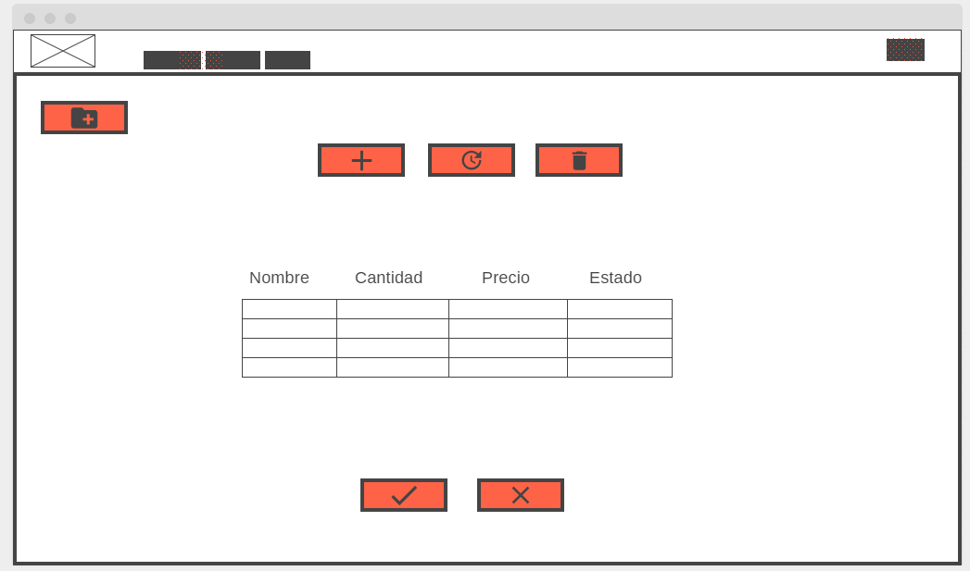

mockup Registro:

Mediante esta ventana se le permitirá al usuario registrarse en el sistema, ingresando sus datos personales y seleccionando la empresa a la que pertenece, después de completar el registro se le diseccionara a la pestaña de login para continuar.

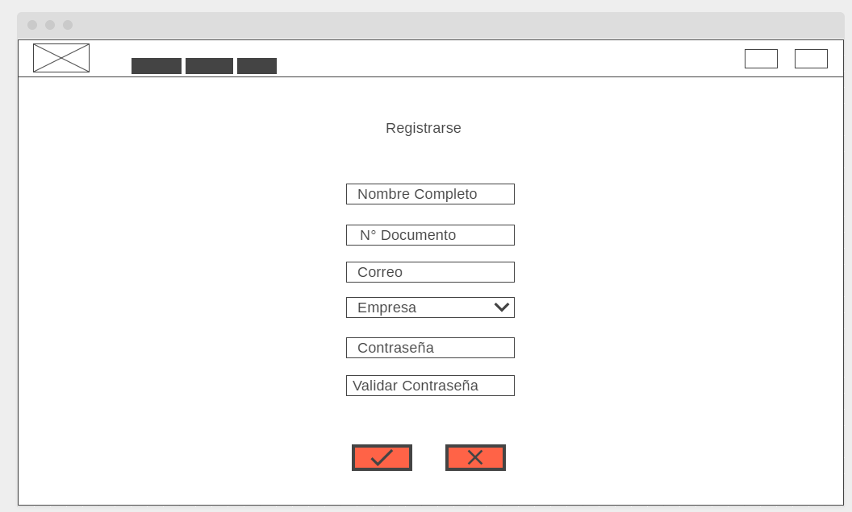

Mockup Login:

Después del registro, la app redirecciona al usuario al login, en donde se logueara y lo dirigirá a la pestaña respectiva de su empresa

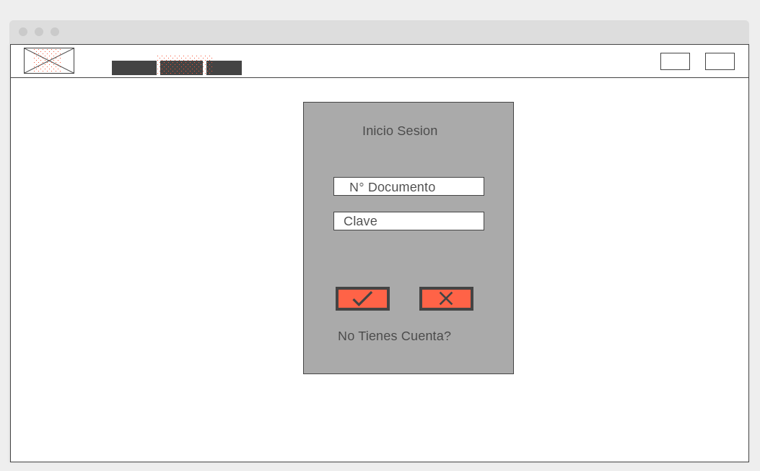

Mockup Factura:

En esta pagina permitirá al usuario realizar la facturacion, agregando los datos de cliente y los productos respectivos, permitiendo luego de esto guardar o cancelar, en caso de guardar se guardara el registro en la base de datos y generara un documento el cual se puede imprimir

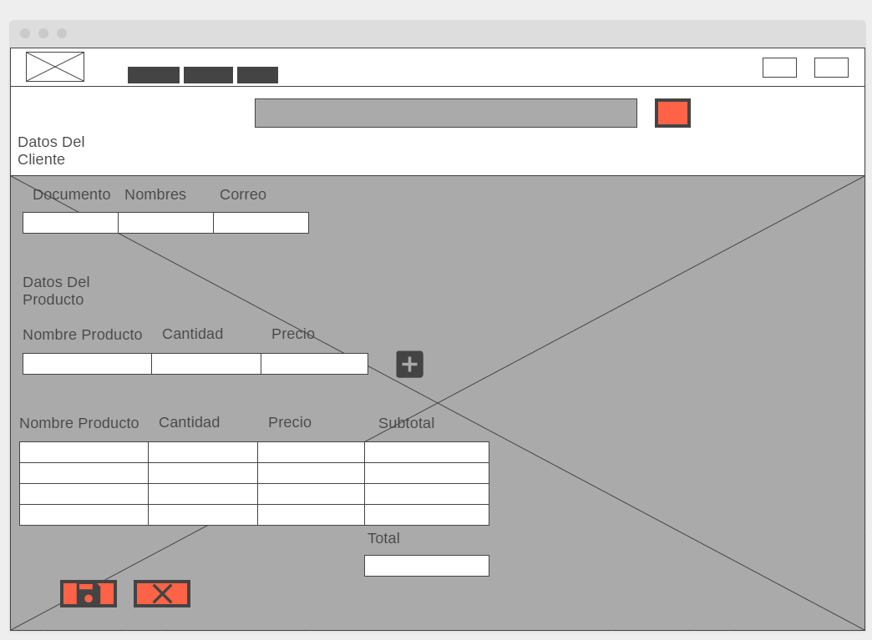

Modelo Relacional

